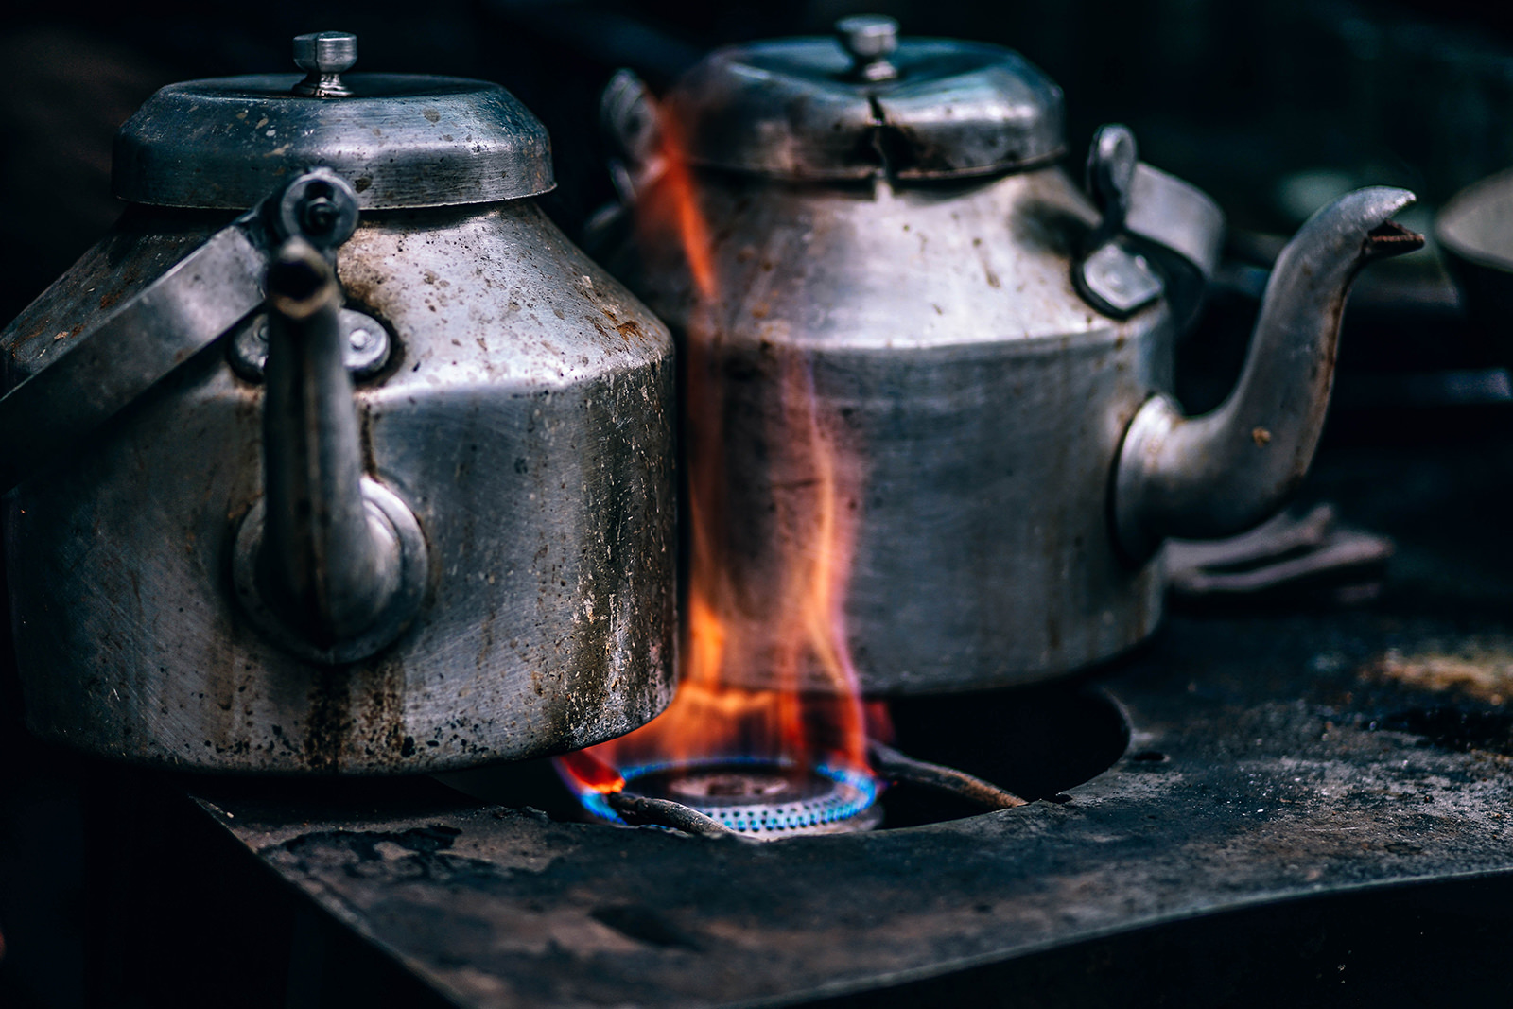

|  |
| --- |
| Trabalho 1:  Resistência e Energia - Térmica |
| Lic. Eng. Informática - Física Aplicada  Turma 2DJ  Grupo B |
| 14 outubro  1211131 - Pedro Pereira  1211151 – Alexandre Geração  1211128 – Tiago Oliveira  1211089 – José Gouveia |

Índice

Índice de ilustrações 3

Introdução 4

Escolha dos materiais 5

Conjunto de materiais para constituir uma parede 5

Material para exterior 5

Material isolante intermédio 5

Material para o interior 5

Porta 5

Janela 5

Telhado 5

Estrutura – Parede sem janela 6

Estrutura – Parede com janela 7

Resistência da parte com janela 8

Resistência da parte sem janela 10

Estrutura – Parede com Porta 11

Resistência da parte com porta 12

Resistência da parte sem porta 14

Estrutura - Telhado 15

Resistência da parte retangular 16

Estrutura Final 17

Resistência total da casa 17

Cálculo da energia necessária para manter uma determinada temperatura num espaço fechado 18

Temperatura Externa 20ºC 19

Temperatura Interna entre – 5 ºC e os 4 ºC 19

Temperatura Interna entre 5 ºC e os 12 ºC 19

Temperatura Externa 28ºC 20

Temperatura Interna entre – 5 ºC e os 4 ºC 20

Temperatura Interna entre 5 ºC e os 12 ºC 20

Sistema de arrefecimento 21

Sistema de arrefecimento de ar condicionado 21

Ar Condicionado portátil 22

Ar Condicionado Monosplit 22

Analise do melhor sistema 22

# Índice de ilustrações

Figura 1 Esquema lateral parede simples 6

Figura 2 equivalente elétrico parede simples 6

Figura 3 Esquema Frontal parede com janela 7

Figura 4 Esquema lateral parede com janela (parte com janela) 8

Figura 5 equivalente elétrico parede com janela (parte com janela) 8

Figura 6 Esquema lateral parede com janela (parte sem janela) 10

Figura 7 equivalente elétrico parede com janela (parte sem janela) 10

Figura 8 Esquema frontal parede com porta 11

Figura 9 Esquema lateral parede com porta (parte com porta) 12

Figura 10 equivalente elétrico parede com porta (parte com porta) 12

Figura 11 Esquema lateral parede com porta (parte com porta) 14

Figura 12 equivalente elétrico parede com porta (parte sem porta) 14

Figura 13 Esquema tridimensional do telhado 15

Figura 14 Esquema lateral telhado parte retangular 16

Figura 15 equivalente elétrico telhado parte retangular 16

Figura 16 Esquema lateral telhado parte triangular 17

Figura 17 equivalente elétrico telhado parte triangular 17

Figura 18 Tabela calculo energia (externa 20ºC, interna entre -5ºC/4ºC) 19

Figura 19 Tabela calculo energia (externa 20ºC, interna entre 5ºC/12ºC) 19

Figura 20 Tabela cálculo energia (externa 28ºC, interna entre -5ºC/4ºC) 20

Figura 21 Tabela cálculo energia (externa 28ºC, interna entre 5ºC/12ºC) 20

Figura 22 Funcionamento de um ar condicionado 21

# Introdução

O relatório que se apresenta enquadra-se no contexto da disciplina de Física Aplicada (FSIAP), inserida no 1º semestre do 2º ano da Licenciatura em Engenharia Informática. Neste relatório iremos apresentar as nossas escolhas para os materiais para a constituição de uma casa, em duas situações distintas uma onde a temperatura interna varia entre -5ºC e 4ºC outra onde a temperatura varia entre os 5ºC e os 12ºC. Por fim iremos ainda demonstrar o cálculo da resistência térmica para a casa.

A estrutura da casa deve ter 4 paredes e um telhado, uma porta e duas janelas, as paredes devem ter 3 metros de altura e 5 de comprimento, as janelas devem ter 2 metros por 1 metro e a porta 2,2 metros por um metro. A espessura dependerá dos materiais escolhidos.

O processo de transferência de energia por calor a considerar nesta situação é classificado como condução. A condução ocorre quando há uma diferença de temperatura entre dois meios e existe um material a separar os mesmos. Neste processo, a transferência de calor pode ser representada numa escala atómica como uma troca de energia cinética entre partículas, ocorrendo do meio mais quente para o mais frio.

A taxa de condução térmica depende das propriedades do material que está a ser aquecido. Considerando um pedaço de madeira e um de metal de igual tamanho e temperatura, segurando o pedaço de madeira com a mão esquerda e o de metal com a mão direita e aquecendo-os na mesma fonte de energia iremos sentir a mão direita muito mais quente do que a esquerda, isto ocorre uma vez que a madeira é um mau condutor térmico ao contrário do metal.

# Escolha dos materiais

Conjunto de materiais para constituir uma parede:

Material para exterior: Granito

-Condutividade térmica: 3,5 W/(m∙K)

Material isolante intermédio**:** Tijolo cerâmico

-Condutividade térmica: 1,14 W/(m∙K)

Material para o interior**:** Cortiça

-Condutividade térmica: 0,039 W/(m∙K)

Porta**:** Alumínio

-Condutividade térmica: 237 W/(m∙K)

Janela**:** Ar + vidro

-Condutividade térmica vidro: 1 W/(m∙K)

-Condutividade térmica ar: 0,026 W/(m∙K)

Telhado**:** água dupla de madeira leve

-Condutividade térmica vidro: 0,14 W/(m∙K)

-Foi escolhido o telhado de água dupla uma vez que este irá escoar melhor a água. Com um melhor escoamento de águas a superfície do telhado ficará menos molhada o que leva a uma pior condutividade térmica.

# Estrutura – Parede sem janela

Parede sem janela (5 metros de comprimento, 3 metros de altura)

|  |  |  |  |
| --- | --- | --- | --- |
| I  **L1** | M  **L2** | E  **L3** | E – Material externo (granito), L3=9cm  I – Material isolante intermédio (tijolo cerâmico), L2=9cm  M – Material interno (cortiça), L1=5cm |

Figura 1 Esquema lateral parede simples

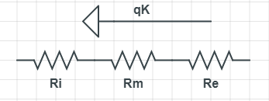

Figura 2 equivalente elétrico parede simples

Rk = Ri + Rm + Re

Ri = Li / (Ki*A1) = 0,05 / (0,039*(5*3)) = 0,08547 $(m^{2}*K)/W$

Rm = Lm / (Km*A2) = 0,09 / (1,14*(5*3)) = 0,00526 $(m^{2}*K)/W$

Re = Le / (Ke*A3) = 0,09 / (3,5*(5*3)) = 0,00171 $(m^{2}*K)/W$

Rk = Ri + Rm + Re = 0,08547 + 0,00526 + 0,00171 = 0,09244 $(m^{2}*K)/W$

# Estrutura – Parede com janela

Paredes com janela (5 metros de comprimento, 3 metros de altura, janela 2m x 1m)

|  |  |  |  |  |
| --- | --- | --- | --- | --- |
|  | | | | Estrutura vista externa da parede com janela  LA1-2m, LA2-1m |
|  |  |  | **LA2** |
| **LA1** | | |

Figura 3 Esquema Frontal parede com janela

## Resistência da parte com janela

|  |  |  |  |  |  |  |  |
| --- | --- | --- | --- | --- | --- | --- | --- |
| I  **L1** | M  **L2** | | | | | E  **L3** | E – Material externo (granito), L3=9cm  M – Material isolante intermédio (tijolo cerâmico), L2=9cm  I – Material interno (cortiça), L1=5cm  A – Ar, L5=1,6cm, L6=3,5cm  J – Janela de vidro, L4=0,4cm |
| A | A  **L6** | J | A  **L5** | J | A  **L6** | A |
| I | M  **L4**  **L4** | | | | | E |

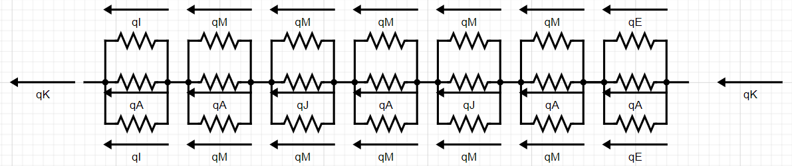Figura 4 Esquema lateral parede com janela (parte com janela)

Figura 5 equivalente elétrico parede com janela (parte com janela)

1/Rk1=X1+X2+X3+X4+X5+X6+X7

X1=(1/Re1+1/Ra1+1/Re1) = (2/Re1+1/Ra1) =

= (2 / (0,09 / (3,5*(2*1)))) + (1 / (0,09 / (0,023*(2*1)))) = 156,06 $(m^{2}*K)/W$

X2= (1/Rm1+1/Ra2+1/Rm1) = (2/Rm1+1/Ra2)

= (2 / (0,035 / (1,14*(2*1)))) + (1 / (0,035 / (0,023 *(2*1)))) = 131,6 $(m^{2}*K)/W$

X3= (1/Rm2+1/Rj1+1/Rm2) = (2/Rm2+1/Rj1)

= (2 / (0,04 / (1,14*(2*1)))) + (1 / (0,04 / (0,8 *(2*1)))) = 118 $(m^{2}*K)/W$

X4= (1/Rm3+1/Ra3+1/Rm3) = (2/Rm3+1/Ra3)

= (2 / (0,016 / (1,14*(2*1)))) + (1 / (0,016 / (0,023 *(2*1)))) = 287,88 $(m^{2}*K)/W$

X5= (1/Rm2+1/Rj1+1/Rm2) = (2/Rm2+1/Rj1)

= (2 / (0,04 / (1,14*(2*1)))) + (1 / (0,04 / (0,8 *(2*1)))) = 118 $(m^{2}*K)/W$

X6= (1/Rm1+1/Ra2+1/Rm1) = (2/Rm1+1/Ra2)

= (2 / (0,035 / (1,14*(2*1)))) + (1 / (0,035 / (0,023 *(2*1)))) = 131,6 $(m^{2}*K)/W$

X7= (1/Ri1+1/Ra4+1/Ri1) =(2/Ri1+1/Ra4)

= (2 / (0,05 / (0,039*(2*1)))) + (1 / (0,05 / (0,023*(2*1)))) = 4,04 $(m^{2}*K)/W$

1/Rk1 = 156.06+131,6+118+287,88+118+131,6+4,04=947,18 $(m^{2}*K)/W$

Rk1=0,00106 $(m^{2}*K)/W$

## Resistência da parte sem janela

|  |  |  |  |
| --- | --- | --- | --- |
| I  **L1** | M  **L2** | E  **L3** | E – Material externo (granito), L3=9cm  I – Material isolante intermédio (tijolo cerâmico), L2=9cm  M – Material interno (cortiça), L1=5cm |

Figura 6 Esquema lateral parede com janela (parte sem janela)



Figura 7 equivalente elétrico parede com janela (parte sem janela)

Rk2 = Ri + Rm + Re

Ri = Li / (Ki*A1) = 0,05 / (0,039*(1,5*3)) = 0,28 $(m^{2}*K)/W$

Rm = Lm / (Km*A2) = 0,09 / (1,14*(1,5*3)) = 0,018 $(m^{2}*K)/W$

Re = Le / (Ke*A3) = 0,09 / (3,5*(1,5*3)) = 0,0057 $(m^{2}*K)/W$

Rk2 = Ri + Rm + Re = 0,28 + 0,018 + 0,0057 = 0,3037 $(m^{2}*K)/W$

Resistência Total da Parede com Janela = 2*Rk2 + Rk1 = 2*0,3037+0,00106 =

=0,30476 $(m^{2}*K)/W$

# Estrutura – Parede com Porta

Parede com porta (5 metros de comprimento, 3 metros de altura, porta 2,2m x 1m)

|  |  |  |  |
| --- | --- | --- | --- |
|  | |  | Estrutura vista externa da parede com porta  LP=1m |
|  | |
|  | **LP** |

Figura 8 Esquema frontal parede com porta

## Resistência da parte com porta

|  |  |  |  |  |
| --- | --- | --- | --- | --- |
| I  **L1** | M  **L2** | E  **L3** | | E – Material externo (granito), L3=9cm  M – Material isolante intermédio (tijolo cerâmico), L2=9cm  I – Material interno (cortiça), L1=5cm  P – Porta (alumínio), L4=3cm  A – Ar, L5=20cm |
| A  **L5** | | | P  **L4** |

Figura 9 Esquema lateral parede com porta (parte com porta)

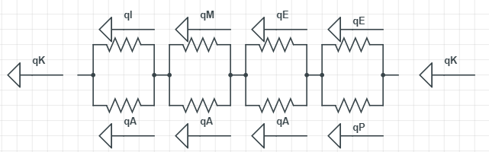

Figura 10 equivalente elétrico parede com porta (parte com porta)

1/Rk1=X1+X2+X3+X4

X1=(1/Re1+1/Rp1) =

= (1 / (0,03 / (3,5*(1*0,8)))) + (1 / (0,03 / (237*(1 * 2,2)))) = 17473,3 $(m^{2}*K)/W$

X2=(1/Re2+1/Ra1) =

= (1 / (0,06 / (3,5*(1*0,8)))) + (1 / (0,06 / (0,023*(1 * 2,2)))) = 47,51 $(m^{2}*K)/W$

X3=(1/Rm1+1/Ra2) =

= (1 / (0,09 / (1,14*(1*0,8)))) + (1 / (0,09 / (0,023*(1 * 2,2)))) = 10,695 $(m^{2}*K)/W$

X4=(1/Ri1+1/Ra3) =

= (1 / (0,05 / (0,039*(1*0,8)))) + (1 / (0,05 / (0,023*(1 * 2,2)))) = 1,636 $(m^{2}*K)/W$

1/Rk1= 17473,3+47,51+10,695+1,636=1/17533,141=0,00005703 $(m^{2}*K)/W$

## Resistência da parte sem porta

|  |  |  |  |
| --- | --- | --- | --- |
| I  **L1** | M  **L2** | E  **L3** | E – Material externo (granito), L3=9cm  I – Material isolante intermédio (tijolo cerâmico), L2=9cm  M – Material interno (cortiça), L1=5cm |

Figura 11 Esquema lateral parede com porta (parte com porta)



Figura 12 equivalente elétrico parede com porta (parte sem porta)

Rk2 = Ri + Rm + Re

Ri = Li / (Ki*A1) = 0,05 / (0,039*(2*3)) = 0,21 $(m^{2}*K)/W$

Rm = Lm / (Km*A2) = 0,09 / (1,14*(2*3)) = 0,013 $(m^{2}*K)/W$

Re = Le / (Ke*A3) = 0,09 / (3,5*(2*3)) = 0,0043 $(m^{2}*K)/W$

Rk2 = Ri + Rm + Re = 0,21 + 0,013 + 0,0043 = 0,2273 $(m^{2}*K)/W$

Resistência Total da Parede com porta = 2*Rk2 + Rk1 = 2*0,2273 + 0,00005703

= 0,4547 $(m^{2}*K)/W$

# Estrutura - Telhado

Telhado (5 metros largura, 5 metros comprimento, 1 metro de altura)

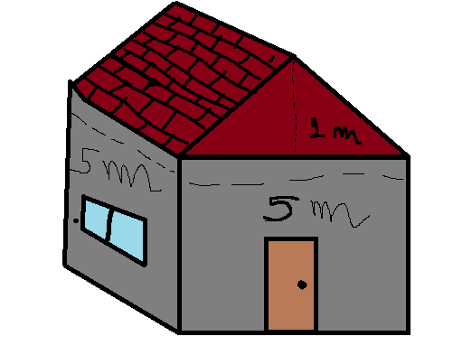

Figura 13 Esquema tridimensional do telhado

## Resistência da parte retangular

|  |  |
| --- | --- |
| T  **L1** | T – Material Telhado (madeira leve),  L1=2cm |

Figura 14 Esquema lateral telhado parte retangular

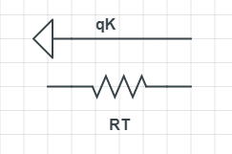

Figura 15 equivalente elétrico telhado parte retangular

Rk1 = Rt

Rt = Li / (Ki*A1) = 0,02 / (0,14*(5*2,69)) = 0,011 $(m^{2}*K)/W$

Resistência total das duas partes retangulares = 0,022 $(m^{2}*K)/W$

Resistência da parte triangular

|  |  |
| --- | --- |
| T  **L1** | T – Material Telhado (madeira leve),  L1=2cm |

Figura 16 Esquema lateral telhado parte triangular



Figura 17 equivalente elétrico telhado parte triangular

Rk1 = Rt

Rt = Li / (Ki*A1) = 0,02 / (0,14*((5*1)/2)) = 0,057 $(m^{2}*K)/W$

Resistência total das duas partes triangulares = 0,114 $(m^{2}*K)/W$

# Estrutura Final

## Resistência total da casa

Soma resistência de: parede sem janela + 2* parede com janela + parede com porta + telhado = 1,29266 $m^{2}*K)/W$

# Cálculo da energia necessária para manter uma determinada temperatura num espaço fechado

-------------------------------------------------------------------------------------------------------------------------------------------------------------------------------

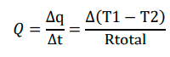

-------------------------------------------------------------------------------------------------------------------------------------------------------------------------------



-------------------------------------------------------------------------------------------------------------------------------------------------------------------------------

R(total)=1,29266 $m^{2}*K)/W$

Dia completo de trabalho (t)=8 horas=28800 segundos

## Temperatura Externa 20ºC

### Temperatura Interna entre – 5 ºC e os 4 ºC

Para os materiais e espessuras escolhidas, segue o cálculo da energia necessária a fornecer num dia inteiro de trabalho (8 horas), com uma temperatura exterior de 20ºC, para que a temperatura interior varie entre os – 5 ºC e os 4 ºC.

|  |  |
| --- | --- |
| T(interna)=-5ºC  T(externa)=20ºC  Q = (20-(-5)) / 1,29266= 19,33997 W  E = Q * t = 19,33997 * 28800= 556991,0108 J | T(interna)=4ºC  T(externa)=20ºC  Q = (20-4) / 1,29266= 12,37758 W  E = Q * t = 12,37758 * 28800= 356474,2469 J |

Figura 18 Tabela calculo energia (externa 20ºC, interna entre -5ºC/4ºC)

A energia necessária fornecer seria de, aproximadamente, entre **3,56 x 105** **J** e **5,57 x 105 J**

## Temperatura Interna entre 5 ºC e os 12 ºC

Para os materiais e espessuras escolhidas, segue o cálculo da energia necessária a fornecer num dia inteiro de trabalho (8 horas), com uma temperatura exterior de 20ºC, para que a temperatura interior varie entre os 5 ºC e os 12 ºC.

|  |  |
| --- | --- |
| T(interna)=5ºC  T(externa)=20ºC  Q = (20-5) / 1,29266= 11,60398 W  E = Q * t = 11,60398 * 28800= 334194,6065 J | T(interna)=12ºC  T(externa)=20ºC  Q = (20-12) / 1,29266= 6,18879 W  E = Q * t =6,18879 * 28800= 178237,1235 J |

Figura 19 Tabela calculo energia (externa 20ºC, interna entre 5ºC/12ºC)

A energia necessária fornecer seria de, aproximadamente, entre **1,78 x 105J** e **3,34 x 105J**

## Temperatura Externa 28ºC

### Temperatura Interna entre – 5 ºC e os 4 ºC

Para os materiais e espessuras escolhidas, segue o cálculo da energia necessária a fornecer num dia inteiro de trabalho (8 horas), com uma temperatura exterior de 28ºC, para que a temperatura interior varie entre os – 5 ºC e os 4 ºC.

|  |  |
| --- | --- |
| T(interna)=-5ºC  T(externa)=28ºC  Q = (28-(-5)) / 1,29266= 25,52875 W  E = Q * t = 25,52875 * 28800= 735228,1342 J | T(interna)=4ºC  T(externa)=28ºC  Q = (28-4) / 1,29266= 18,56637 W  E = Q * t = 18,56637 * 28800= 534711,3704 J |

Figura 20 Tabela cálculo energia (externa 28ºC, interna entre -5ºC/4ºC)

A energia necessária fornecer seria de, aproximadamente, entre **5,35 x 105J** e **7,35 x 105J**

### Temperatura Interna entre 5 ºC e os 12 ºC

Para os materiais e espessuras escolhidas, segue o cálculo da energia necessária a fornecer num dia inteiro de trabalho (8 horas), com uma temperatura exterior de 28ºC, para que a temperatura interior varie entre os 5 ºC e os 12 ºC.

|  |  |
| --- | --- |
| T(interna)=5ºC  T(externa)=28ºC  Q = (28-5) / 1,29266= 17,79277 W  E = Q * t = 17,79277 * 28800= 512431,7299 J | T(interna)=12ºC  T(externa)=28ºC  Q = (28-12) / 1,29266= 12,37758 W  E = Q * t = 12,37758 * 28800= 356474,2469 J |

Figura 21 Tabela cálculo energia (externa 28ºC, interna entre 5ºC/12ºC)

A energia necessária fornecer seria de, aproximadamente, entre **3,56 x 105J** e **5,12 x 105J**

# Sistema de arrefecimento

No sentido de otimizar as energias necessárias ao longo de 2 meses de trabalho de modo a manter uma temperatura interna entre os -5ºC e os 4ºC e outra entre os 5ºC e os 12ºC com temperaturas externas de 20ºC e 28ºC, o sistema de arrefecimento a considerar seria um ar condicionado portátil ou um ar condicionado monosplit.

## Sistema de arrefecimento de ar condicionado

O princípio de funcionamento é igual ao de um frigorífico: o interior do ar condicionado é constituído por uma rede de serpentinas, condensadores e evaporadores, percorridos por um fluido frigorígeno que permite realização de trocas de calor entre o interior e o exterior, de modo a fazer o aquecimento e o arrefecimento do espaço interior, consoante o pretendido, neste caso pretendemos um arrefecimento do espaço interior

Como consequência destas trocas de calor, a humidade do ar condensa dentro do ar condicionado razão por que o ar fica mais seco e daí que equipamento preveja um tabuleiro para recolha de condensados.

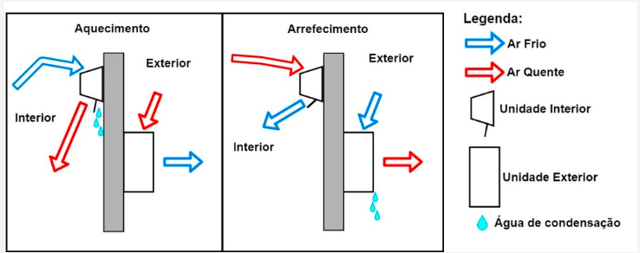

Figura 22 Funcionamento de um ar condicionado

### Ar Condicionado portátil

Unidade única com todos os componentes e com uma ligação ao exterior. É de fácil deslocação e não requer instalação, mas é necessário ter uma janela ou uma abertura perto do aparelho para colocação do tubo.

Vantagens: Fácil deslocação e não requer instalação.

Inconvenientes: É necessário ter uma janela ou uma abertura perto do aparelho para colocação do tubo de ligação ao exterior.

### Ar Condicionado Monosplit

Com uma unidade exterior e outra interior. É mais eficiente que os sistemas portáteis e é de fácil instalação, mas só permite climatizar uma única divisão da casa.

Vantagens: Mais eficiente do que os sistemas portáteis.

Inconvenientes: só permite a instalação numa única divisão da casa (no nosso caso não será um problema visto que a casa só tem uma divisão).

## Analise do melhor sistema

Comparando os dois sistemas chegamos á conclusão que o Ar condicionado Monosplit será a melhor solução para os dois sistemas onde a temperatura externa é de 28ºC e para o sistema onde a temperatura externa é de 20ºC e a temperatura interna varia entre os -5ºC e os 4ºC, isto porque a energia necessária para os manter á temperatura interna é no mínimo 3,50 x 105J, daí a utilização dum sistema mais potente como o MonoSplit.

No outro sistema onde a temperatura externa é de 20ºC e a temperatura interna varia entre os 5ºC e os 12ºC escolhemos o sistema de ar condicionado portátil dado a necessidade de uma menor quantidade de energia para manter a temperatura interna.

Referências

* <https://jornaleconomico.pt/noticias/economize-aquecimento-e-refrigeracao-das-nossas-casas-como-fazer-a-melhor-escolha-397742>
* <https://www.edp.pt/particulares/content-hub/como-arrefecer-a-casa-nos-dias-de-calor/>
* <http://www.protolab.com.br/Tabela-Condutividade-Material-Construcao.htm>
* <https://mc2h2o.blogspot.com/2021_10_03_archive.html>